**Лекция. Среда и условия существования организмов.**

**План лекции.**

1. Среда и условия существования организмов. Классификация факторов среды.
2. Общие закономерности действия факторов среды на организмы.
3. **Среда и условия существования организмов. Классификация факторов среды.**

В природной обстановке любой организм или группа организмов живет в окружении множества явлений и объектов, которые составляют для него окружающую среду обитания. ***Среда обитания*** - это та часть природы, которая непосредственно окружает живой организм и непосредственно с ним взаимодействует. Из среды организмы получают все необходимое для жизни и в нее же выделяют продукты обмена веществ. Среда каждого организма слагается из множества элементов неорганической и органической природы и элементов, привносимых человеком и его производственной деятельностью. При этом одни элементы могут быть частично или полностью безразличны организму, другие необходимы, а третьи оказывают отрицательное воздействие. Например, заяц-беляк в лесу вступает в определенные взаимоотношения с пищей, водой, химическими соединениями, кислородом, без которых он обойтись не может, в то время как ствол дерева, пень, кочка, валун на его жизнь не оказывают существенного влияния. Заяц вступает с ними во временные связи (укрытие от врага, непогоды), но не обязательные связи.

*Условия жизни*, или *условия существования*, — это совокупность необходимых для организма элементов среды, с которыми он находится в неразрывном единстве и без которых существовать не может. Приспособления организмов к среде носят название *адаптации*. Способность к *адаптациям* — одно из основных свойств жизни вообще, обеспечивающее возможность ее существования, возможность организмов выживать и размножаться. Адаптации проявляются на разных уровнях — от биохимии клеток и поведения отдельных организмов до строения и функционирования сообществ и экологических систем. Все приспособления организмов к существованию в различных условиях выработались исторически. В результате сформировались специфические для каждой географической зоны группировки растений и животных. *Отдельные свойства или элементы среды, воздействующие на организмы, называются* ***экологическими факторами.*** Экологические факторы имеют разную природу и специфику действия. Среди них выделяют *абиотические*, *биотические*, *антропогенные.*

***Абиотические факторы*** – температура, свет, радиоактивное излучение, давление, влажность воздуха, солевой состав воды, ветер, течения, рельеф местности – это все свойства неживой природы, которые прямо или косвенно влияют на живые организмы.

***Биотические факторы*** – это формы воздействия живых существ друг на друга. Каждый организм постоянно испытывает на себе прямое или косвенное влияние других существ, вступает в связь с представителями своего вида и других видов – растениями, животными, микроорганизмами, зависит от них и сам оказывает на них воздействие. Окружающий органический мир – составная часть среды каждого живого существа.

***Антропогенные факторы*** – это формы деятельности человеческого общества, которые приводят к изменению природы как среды обитания других видов или непосредственно сказываются на их жизни. Примером прямого влияния на организмы является вырубка леса, промысел, примером опосредованного влияния деятельности человека на местообитания организмов – загрязнение среды, уничтожение нерестилищ или кормовых угодий, строительство плотин на реках и т.д. В ходе истории человечества развитие сначала охоты, а затем сельского хозяйства, промышленности, транспорта сильно изменило природу нашей планеты. Значение антропогенных воздействий на весь живой мир Земли продолжает стремительно возрастать.

Хотя человек влияет на живую природу через изменение абиотических факторов и биотических связей видов, деятельность людей на планете следует выделять в особую силу, не укладывающуюся в рамки этой классификации. В настоящее время практически судьба живого покрова Земли, всех видов организмов находится в руках человеческого общества, зависит от антропогенного влияния на природу.

Приведенное деление экологических факторов до некоторой степени условно. Иногда весьма трудно отнести данный фактор к той или иной категории. Например, температура в пчелином улье зависит не только от температуры окружающей среды, но и от количества в нем пчел, и, следовательно, является одновременно функцией как абиотических, так и биотических факторов.

Один и тот же фактор среды имеет различное значение в жизни совместно обитающих организмов разных видов. Например, сильный ветер зимой неблагоприятен для крупных, обитающих открыто животных, но не действует на более мелких, которые укрываются в норах или под снегом. Солевой состав почвы важен для питания растений, но безразличен для большинства наземных животных и т. п.

Некоторые свойства среды остаются относительно постоянными на протяжении длительных периодов времени в эволюции видов. Таковы сила тяготения, солнечная постоянная, солевой состав океана, свойства атмосферы. Большинство экологических факторов – температура, влажность, ветер, осадки, наличие укрытий, пищи, хищники, паразиты, конкуренты и т. д. – очень изменчиво в пространстве и времени. Степень изменчивости каждого из этих факторов зависит от особенностей среды обитания. Например, температура сильно варьирует на поверхности суши, но почти постоянна на дне океана или в глубине пещер. Паразиты млекопитающих живут в условиях избытка пищи, тогда как для свободноживущих хищников ее запасы все время меняются вслед за изменением численности жертв.

Изменения факторов среды во времени могут быть: 1) регулярно-периодическими, меняющими силу воздействия в связи со временем суток, или сезоном года, или ритмом приливов и отливов в океане; 2) нерегулярными, без четкой периодичности, например, изменения погодных условий в разные годы, явления катастрофического характера – бури, ливни, обвалы и т. п.; 3) направленными на протяжении известных, иногда длительных, отрезков времени, например, при похолодании или потеплении климата, зарастании водоемов, постоянном выпасе скота на одном и том же участке и т. п.

**2. Общие закономерности действия факторов среды на организмы.**

Общее количество экологических факторов, воздействующих на организм или на биоценоз, огромно, некоторые из них хорошо известны и понятны, например, температура воды и воздуха; действие других, например, изменения силы гравитации - только недавно стало изучаться. Несмотря на большое разнообразие экологических факторов, в характере их воздействия на организмы и в ответных реакциях живых существ можно выделить ряд закономерностей.

***1***. ***Закон оптимума.***

Каждый фактор имеет определенные пределы положительного влияния на организмы. Результат действия экологического фактора зависит прежде всего от силы его проявления. Как недостаточное, так и избыточное действие фактора отрицательно сказывается на жизнедеятельности особей. Степень выраженности (интенсивность действия) экологического фактора, при которой жизнедеятельность особи протекает наилучшим образом, называется **оптимумом***.* Интенсивность экологического фактора, дающая наихудший эффект называется**пессимумом *-*** условия, при которых жизнедеятельность организма максимально угнетается, но он еще может существовать. Так, например, при выращивании растений при различных температурах точка, при которой наблюдается максимальный рост, и будет *оптимумом.* В большинстве случаев это некий диапазон температур, составляющий несколько градусов, поэтому лучше здесь говорить о *зоне оптимума.* Весь интервал температур, от минимальной до максимальной, при которых еще возможен рост, называют *диапазоном устойчивости* (выносливости) или *толерантности (лат.* tolerantia – терпение). Точки, ограничивающие его, т. е. максимальная и минимальная, пригодные для жизни температуры, — это *пределы устойчивости.* Между зоной оптимума и пределами устойчивости по мере приближения к последним растение испытывает все нарастающий стресс, т. е. речь идет о *стрессовых зонах* или *зонах угнетения* в рамках диапазона устойчивости (рис. 1). По мере удаления от оптимума вниз и вверх по шкале не только усиливается стресс, а в конечном итоге по достижении пределов устойчивости организма происходит его гибель.

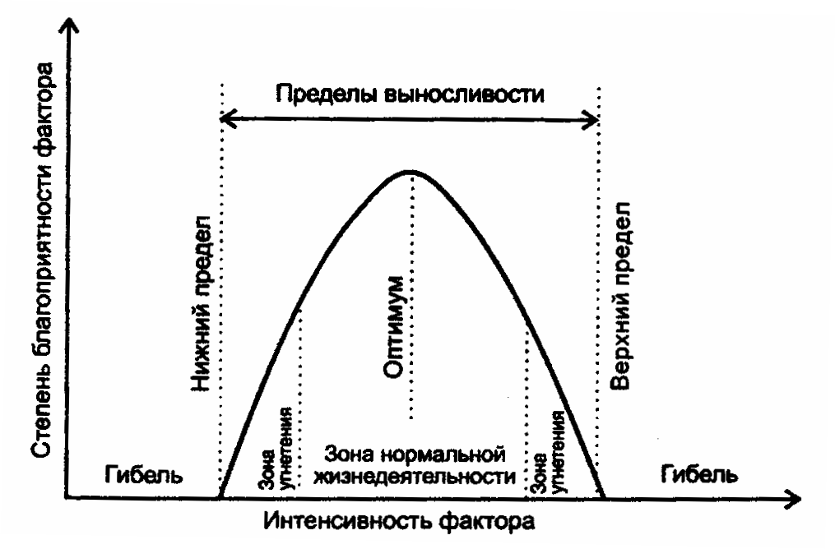

Рис.1. Зависимость действия экологического фактора

от его интенсивности

Подобные эксперименты можно провести и для проверки влияния других факторов. Результаты графически будут соответствовать кривой подобного же типа.

Повторяемость наблюдаемых тенденций дает возможность сделать заключение, что здесь речь идет о фундаментальном биологическом принципе. Для *каждого вида растений (животных) существуют оптимум, стрессовые зоны и пределы устойчивости или выносливости в отношении каждого средового фактора.*

При значении фактора, близком к пределам выносливости или толерантности, организм обычно может существовать лишь непродолжительное время.

Свойство видов адаптироваться к тому или иному диапазону факторов среды обозначается понятием *«экологическая пластичность»* (*экологическая валентность*) вида. Чем шире диапазон колебаний экологического фактора, в пределах которого данный вид может существовать, тем больше его экологическая пластичность.

Виды, способные существовать при небольших отклонениях от фактора, от оптимальной величины, называются узкоспециализированными, а выдерживающие значительные изменения фактора — широко приспособленными. К узко- специализированным видам относятся, например, организмы пресных вод, нормальная жизнь которых сохраняется при низком содержании солей в среде. Для большинства обитателей морей, наоборот, нормальная жизнедеятельность сохраняется при высокой концентрации солей в окружающей среде. Отсюда пресноводные и морские виды обладают невысокой экологической пластичностью по отношению к солености. В то же время, например, трехиглой колюшке свойственна высокая экологическая пластичность, так как она может жить как в пресных, так и в соленых водах.

Экологически выносливые виды называют *эврибионтными* (eyros — широкий), маловыносливые — *стенобионтными* (stenos — узкий). Эврибионтность и стенобионтность характеризуют различные типы приспособления организмов к выживанию. Виды, длительное время развивающиеся в относительно стабильных условиях, утрачивают экологическую пластичность и вырабатывают черты стенобионтности, тогда как виды, существовавшие при значительных колебаниях факторов среды, приобретают повышенную экологическую пластичность и становятся эврибионтными (рис. 2).

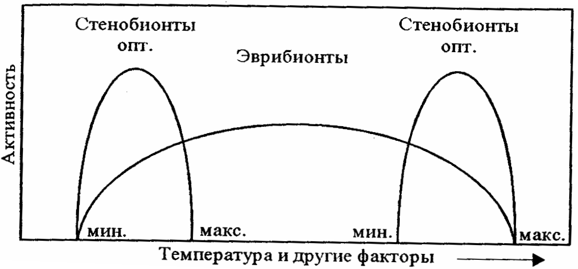

Рис. 2. Экологическая пластичность видов (по Ю. Одуму, 1975)

Отношение организмов к колебаниям того или иного определенного фактора выражается прибавлением приставки «эври-» или «стено-» к названию фактора. Например, по отношению к температуре различают эври- и стенотермные организмы, к концентрации солей — эври- и стеногалинные, к свету — эври- и стенофотные и др. По отношению ко всем факторам среды эврибионтные организмы встречаются редко. Чаще всего эври- или стенобионтность проявляется по отношению к одному фактору. Так, пресноводные и морские рыбы будут стеногалинными, тогда как ранее названная трехиглая колюшка — типичный эвригалинный представитель. Растение, являясь эвритермным, одновременно может относиться к стеногигробионтам, т. е. быть менее стойким относительно колебаний влажности.

Эврибионтность, как правило, способствует широкому распространению видов. Многие простейшие, грибы (типичные эврибионты) являются космополитами и распространены повсеместно. Стенобионтность обычно ограничивает ареалы. В то же время, нередко благодаря высокой специализированности, стенобионтам принадлежат обширные территории. Например, рыбоядная птица скопа (Pandion haliaetus) — типичный стенофаг, а по отношению к другим факторам является эврибионтом, обладает способностью в поисках пищи передвигаться на большие расстояния и занимает значительный ареал.

***2. Неоднозначность действия фактора на разные функции.***

Каждый фактор неодинаково влияет на разные функции организма. Оптимум для одних процессов может являться пессимумом для других. Так, температура воздуха от +40 до +45 °C у холоднокровных животных сильно увеличивает скорость обменных процессов в организме, но тормозит двигательную активность, и животные впадают в тепловое оцепенение.

***3. Разнообразие индивидуальных реакций на факторы среды.***

Способность к выносливости, зоны оптимума и нормальной жизнедеятельности достаточно часто меняются на протяжении жизненного цикла особей. Эта изменчивость определяется как наследственными качествами, так и возрастными, половыми и физиологическими различиями. Например, взрослые особи пресноводных карповых и окунеобразных видов рыб, такие как карп, судак европейский обыкновенный и др. вполне способны обитать в воде заливов внутренних морей с соленостью до 5-7 г/л, но их нерестилища располагаются только в сильно опресненных районах, около устьев рек, потому что икра этих рыб может нормально развиваться при солености воды не более 2 г/л.

Личинки крабов не могут жить в пресной воде, но взрослые особи встречаются в устьевой зоне рек, где обилие выносимого речным потоком органического материала создает хорошую кормовую базу. У бабочки мельничной огневки - одного из опасных вредителей муки и зерновых продуктов - критическая для жизни минимальная температура для гусениц -7 °С, для взрослых форм -22 °С, а для яиц -27 °С. Понижение температуры воздуха до -10 °С смертельно для гусениц, но не опасно для взрослых форм и яиц данного вида. Таким образом, экологическая толерантность, свойственная для вида в целом, оказывается более широкой, чем толерантность каждой отдельной особи на данном этапе ее развития.

***4. Относительная независимость приспособления организмов к разным факторам.***

Степень выносливости к какому-нибудь фактору не означает соответствующей экологической валентности вида по отношению к остальным факторам. Например, виды, переносящие широкие изменения температуры, совсем не обязательно должны также быть приспособленными к широким колебаниям влажности или солевого режима. Эвритермные виды могут быть стеногалинными, стенобатными или наоборот. Экологические валентности вида по отношению к разным факторам могут быть очень разнообразными. Это создает чрезвычайное многообразие адаптации в природе. Набор экологических валентностей по отношению к разным факторам среды составляет **экологический спектр вида.**

***5. Несовпадение экологических спектров отдельных видов.***

Каждый вид специфичен по своим экологическим возможностям. Даже у близких по способам адаптации к среде видов существуют различия в отношении к каким-либо отдельным факторам.

***6. Взаимодействие факторов.***

Оптимальная зона и пределы выносливости организмов по отношению к какому-либо фактору среды могут смещаться в зависимости от того, с какой силой и в каком сочетании действуют одновременно другие факторы. Эта закономерность получила название ***взаимодействия факторов***. Например, жару легче переносить в сухом, а не во влажном воздухе. Угроза замерзания значительно выше при морозе с сильным ветром, чем в безветренную погоду. Таким образом, один и тот же фактор в сочетании с другими оказывает неодинаковое экологическое воздействие. Наоборот, один и тот же экологический результат может быть получен разными путями. Например, увядание растений можно приостановить путем как увеличения количества влаги в почве, так и снижения температуры воздуха, уменьшающего испарение. Создается эффект частичного взаимозамещения факторов.

Вместе с тем взаимная компенсация действия факторов среды имеет определенные пределы, и полностью заменить один из них другим нельзя. Полное отсутствие воды или хотя бы одного из основных элементов минерального питания делает жизнь растения невозможной, несмотря на самые благоприятные сочетания других условий. Крайний дефицит тепла в полярных пустынях нельзя восполнить ни обилием влаги, ни круглосуточной освещенностью.

Учитывая в сельскохозяйственной практике закономерности взаимодействия экологических факторов, можно умело поддерживать оптимальные условия жизнедеятельности культурных растений и домашних животных.

***7. Правило лимитирующих факторов среды и закон минимума.***

Сущность правила лимитирующих факторов среды заключается в том, что фактор, находящийся в недостатке или избытке, отрицательно влияет на организмы и, кроме того, ограничивает возможность проявления силы действия других факторов, в том числе и находящихся в оптимуме. Например, если в почве имеются в достатке все, кроме одного, необходимого для растения химического или физического фактора среды, то рост и развитие растения будет зависеть именно от величины этого фактора. *Лимитирующий фактор* - это фактор, уровень которого приближается к пределам толерантности или выходит за него. Лимитирующие факторы обычно обусловливают границы распространения видов (популяций), их ареалы. От них зависит продуктивность организмов и сообществ. Поэтому крайне важно своевременно выявлять факторы минимального и избыточного значения, исключать возможности их проявления (например, для растений - сбалансированным внесением удобрений). Для того чтобы нормально существовать, развиваться, организм должен иметь весь набор необходимых факторов в оптимальных режимах и достаточных количествах.

Тот факт, что ограничение дозы (или отсутствие) любого из необходимых растению веществ, относящихся как к макро-, так и к микроэлементам, ведет к одинаковому результату — замедлению роста, обнаружен и изучен одним из основоположников агрохимии немецким химиком Юстасом фон Либихом. Сформулированное им в 1840 г. правило называют ***законом минимума Либиха***: *величина урожая определяется количеством в почве того из элементов питания, потребность растения в котором удовлетворена меньше всего.* При этом Ю. Либих рисовал бочку с дырками, показывая, что нижняя дырка в бочке определяет уровень жидкости в ней (рис. 3).

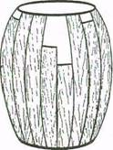

Рис. 3. «Бочка Либиха».

Иллюстрация «правила минимума».

Вода может быть налита лишь до

уровня самой короткой доски,

высота ее служит «лимитирующим фактором»

для количества воды, которое можно налить в бочку

Закон минимума Либиха является одним из важнейших законов экологии. В современной трактовке этот закон звучит следующим образом: *выносливость организма определяется самым слабым звеном в цепи его экологических потребностей.* То есть жизненные возможности организма лимитируются экологическими факторами, количество и качество которых близко к необходимому для данного организма минимуму. Дальнейшее снижение этих факторов ведет к гибели организма.

Однако не только снижение интенсивности действия какого-либо фактора, но и превышение сверх допустимых пределов может оказывать лимитирующее воздействие на организмы. Например, эффективность фотосинтеза, как известно, определяется количеством света, падающего на поверхность зеленого листа. Излишнее затенение может привести к подавлению жизнедеятельности растения и даже к его гибели. Это способствует возникновению теневыносливых видов растений. Однако если увеличить поток света, например, для получения большего урожая теневыносливых растений, то эффективность фотосинтеза у них падает. Оптимальные пределы величины светового потока имеют практически все растения.

В 1930 г. Э. Рюбель сформулировал «закон компенсации факторов»: одни факторы могут усиливать или смягчать действие других факторов. Например, недостаток света может в какой-то мере смягчаться повышенным содержанием углекислого газа в воздухе.

Именно лимитирующие факторы определяют обычно границы распространения видов (популяций). Так, например, продвижение вида на север может лимитироваться недостатком тепла, в аридные районы – недостатком влаги или слишком высокими температурами. Ограничивающим распространение фактором могут служить и биотические отношения, например занятость территории более сильным конкурентом или недостаток опылителей для растений. Так, опыление инжира всецело зависит от единственного вида насекомых – осы Blastophaga psenes. Родина этого дерева – Средиземноморье. Завезенный в Калифорнию инжир не плодоносил до тех пор, пока туда не завезли ос-опылителей.

Чтобы определить, сможет ли вид существовать в данном географическом районе, нужно в первую очередь выяснить, не выходят ли какие-либо факторы среды за пределы его экологической выносливости, особенно в наиболее уязвимый период развития.

Выявление лимитирующих факторов очень важно в практике сельского хозяйства, так как, направив основные усилия на их устранение, можно быстро и эффективно повысить урожайность растений или производительность животных. Так, на сильно кислых почвах урожай пшеницы можно несколько увеличить, применяя разные агрономические воздействия, но наилучший эффект будет получен только в результате известкования, которое снимет ограничивающее действие кислотности.

***Контрольные вопросы и задания***

1. *Что такое среда обитания? 2. Что такое экологические факторы? Как их классифицируют? 3. Перечислите основные закономерности действия факторов среды на организмы. Дайте их краткую характеристику.*

***Литература***

1. *Дроздов В.В. Общая экология. Учебное пособие. - СПб.: РГГМУ, 2011.-412 с.*
2. *Степановских А.С. Экология. - М.: ЮНИТИ-ДАНА, 2001.-703с.*
3. *Чернова Н.М., Былова А.М. Общая экология. - М.: Дрофа, 2004. - 416с.*